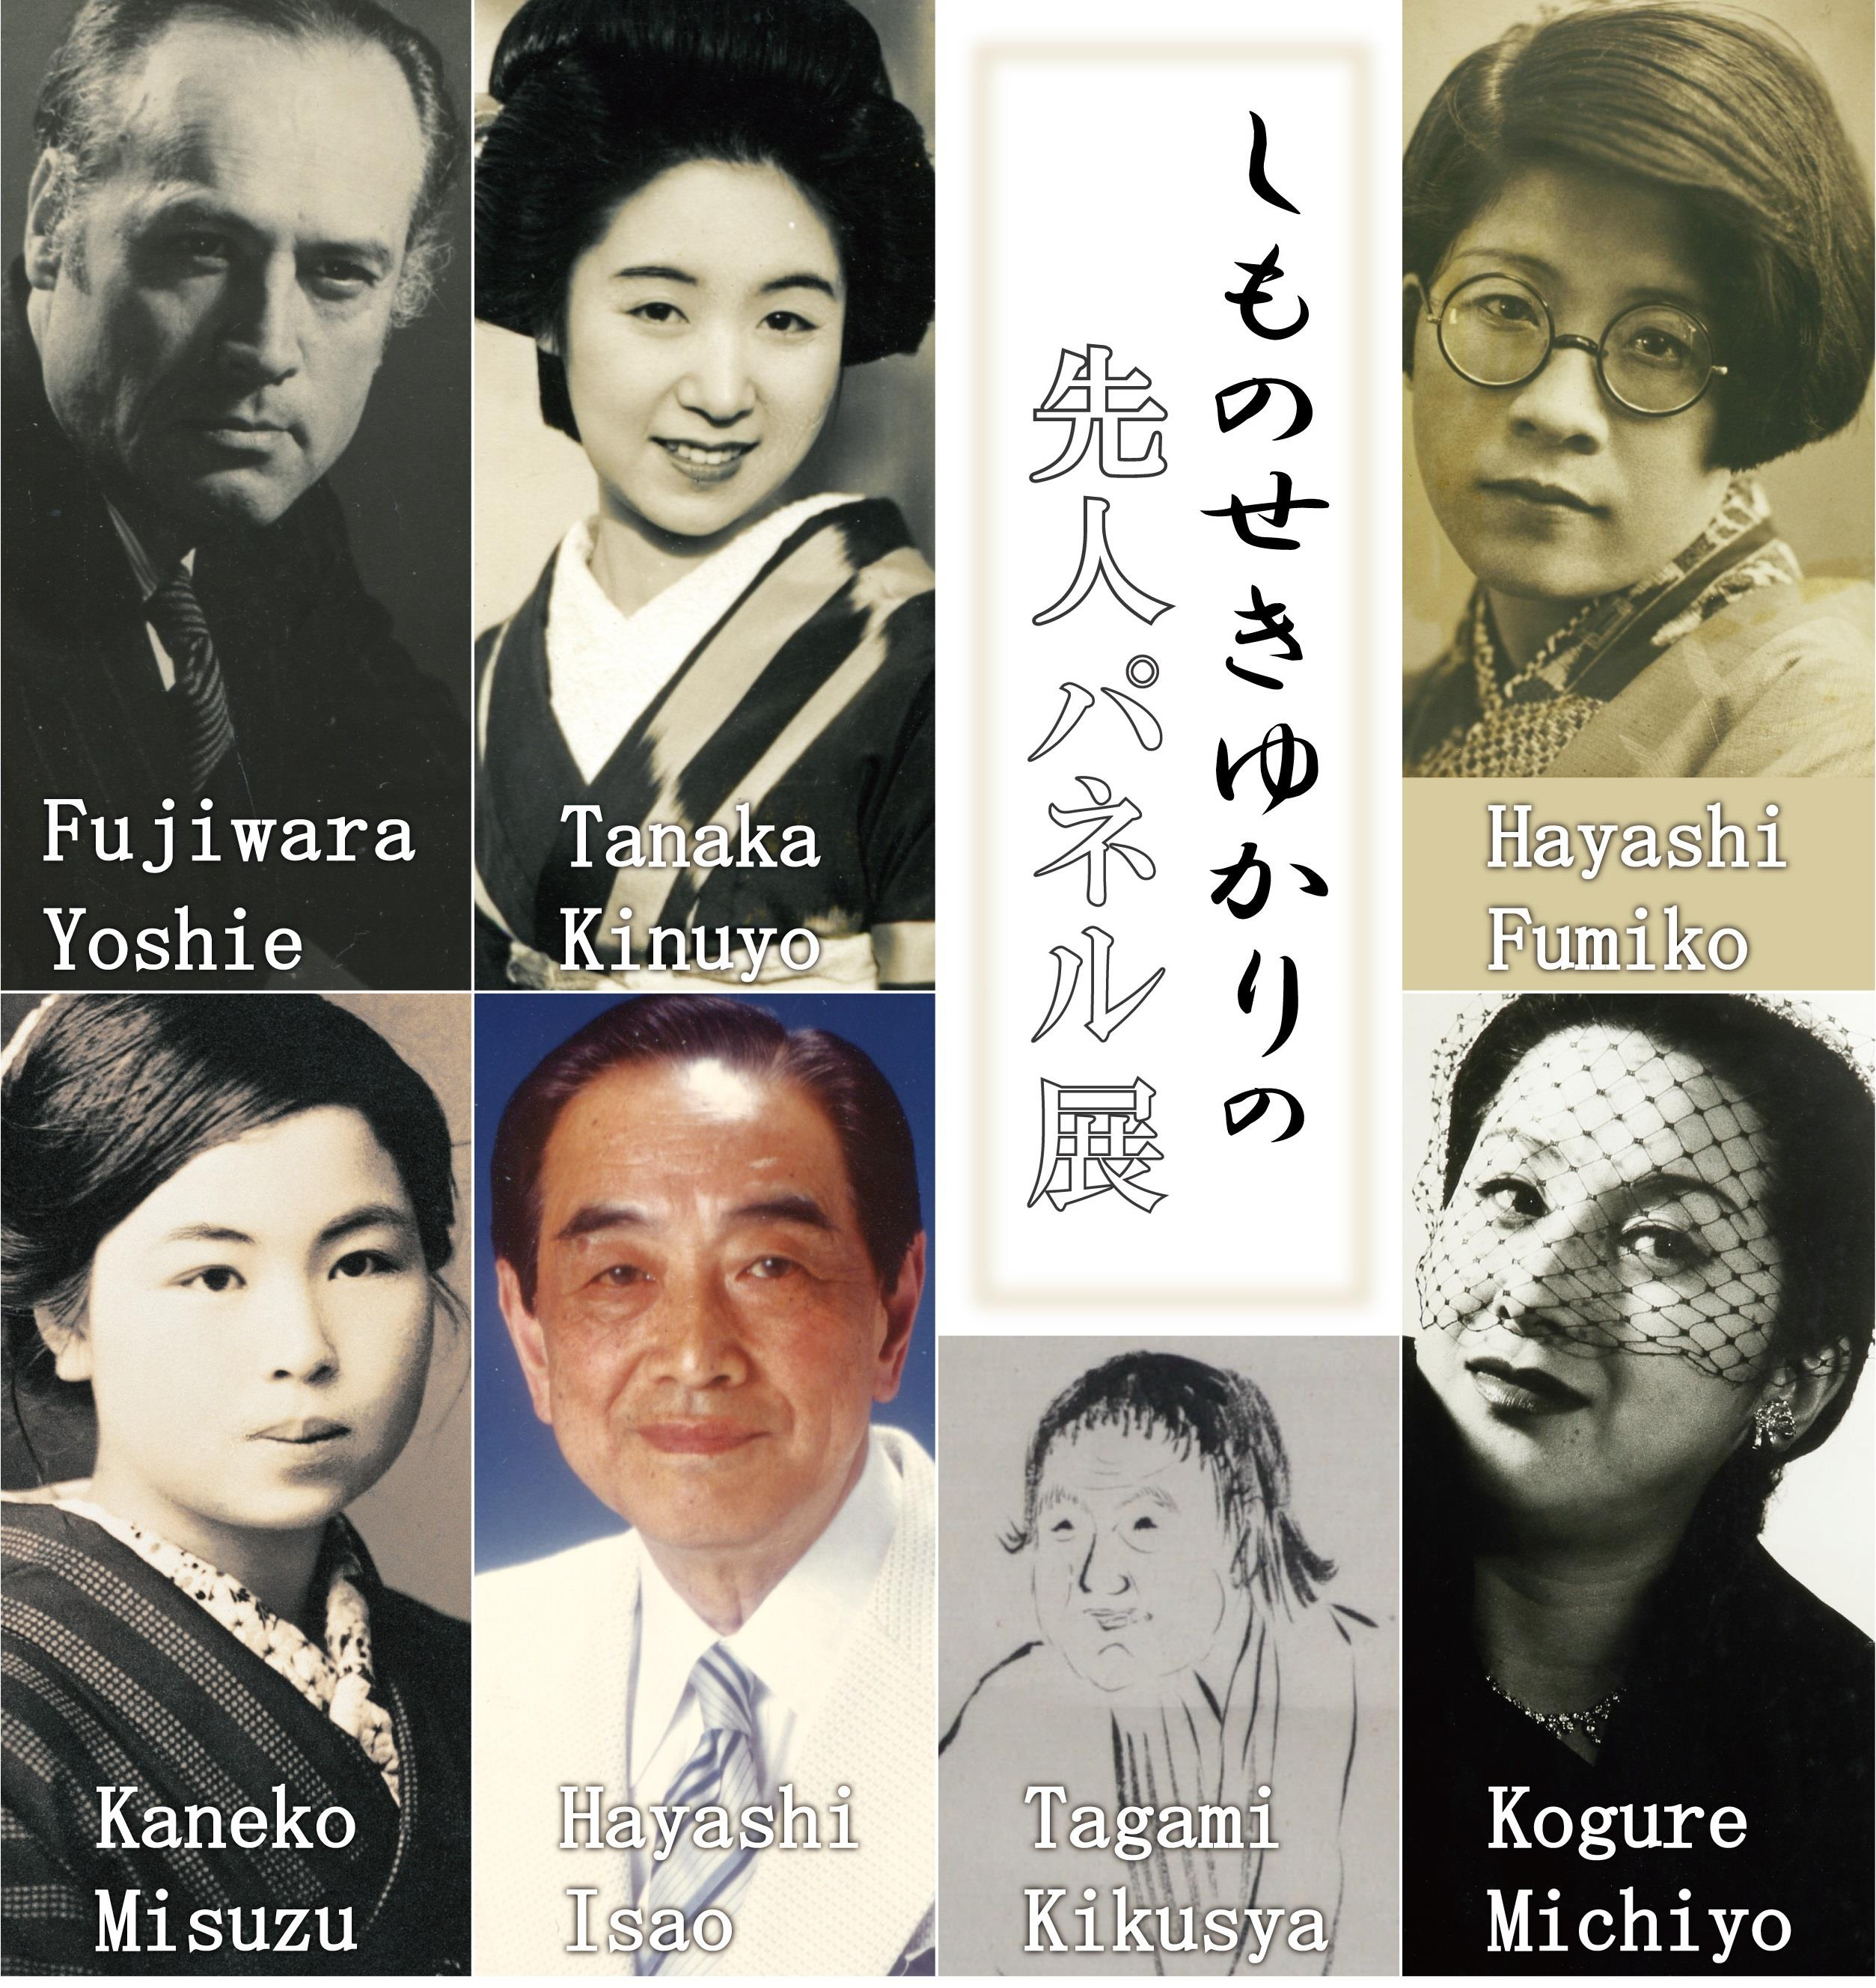
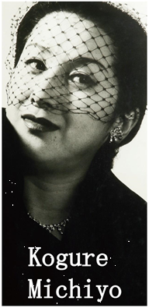
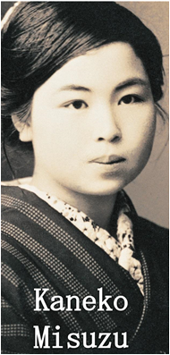
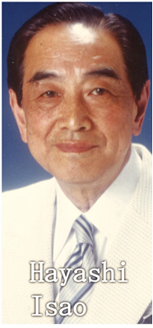
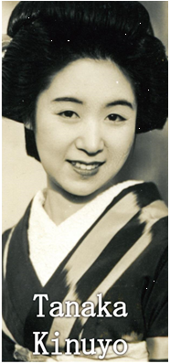
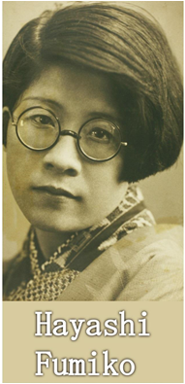

写真提供・所蔵：林伊佐緒偲ぶ会、藤原義江記念館、木暮実千代の会、新宿歴史博物館、金子みすゞ著作保存会、菊舎顕彰会
主催：下関市（観光スポーツ文化部文化振興課）
日時：令和8年10月29日(木) 13：00～14：10
場所：市役所本庁舎西棟１階エントランス
内容：☆藤原義江レコードコンサート
☆木暮実千代「実千代と着物」
☆金子みすゞの紙芝居
☆林伊佐緒レコードコンサート

オープニングイベント
●しものせきゆかりの先人パネル展
期間：令和８年１０月２９日（木）から
令和８年１１月１１日（水）まで
時間：８：３０～１７：１５
場所：市役所本庁舎
西棟１階エントランス

